3.3 几种常见的磁场
班级 姓名 学号
一、选择题（*为多选）
*1.关于磁场和磁感线的下列说法中，正确的是 ( )
A．磁极对磁极、电流对电流及磁极对电流的作用力都是通过磁场发生的
B．磁感线从磁体的N极出发，终止于S极
C．磁场中某点的磁场方向就是小磁针静止时在该点北极的指向
D．磁场中某点磁场方向就是小磁针北极在该点的受力方向

2．关于磁通量，下列叙述正确的是 ( )
A．在匀强磁场中，穿过一个面的磁通量等于磁感应强度与该面面积的乘积
B．在匀强磁场中，a线圈的面积比b线圈大，则穿过a线圈的磁通量一定比穿过b线圈的磁通量大
C．把一个线圈放在M、N两处，若放在M处时穿过线圈的磁通量比放在N处时大，则M处的磁感应强度一定比N处大
D．同一线圈放在磁感应强度大处，穿过线圈的磁通量不一定大

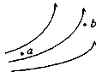
*3．磁场中某区域的磁感线如图所示．则 ( )
A．a、b两处磁感强度大小不等，B_{a}＜B_{b}
B．a、b两处磁感强度大小不等，B_{a}＞B_{b}
C．同一小段通电导线放在a处时受力一定比b处时大
D．同一小段通电导线放在a处时受力可能比b处时小

4．两导线互相垂直且互相绝缘，两导线中电流强度大小相等，方向如图所示，则a、b、c、d四个区域中，磁场较强的两个区域是 ( )
A．区域a和b B．区域b和d
C．区域a和d D．区域b和c

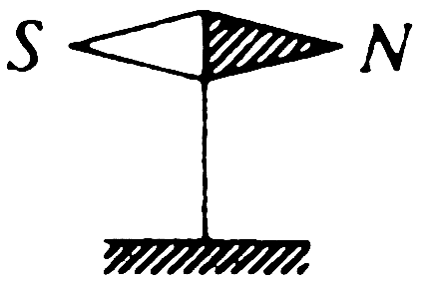
*5．如右图所示，一束带电粒子沿着水平方向平行地飞过磁针上
方时，磁针的S极向纸内偏转，这一带电粒子束可能是 ( )
A．向右飞行的正离子束 B．向左飞行的正离子束

C．向右飞行的负离子束 D．向左飞行的负离子束

6．指南针静止时，其位置如图中虚线所示．若在其上方放置一水平方向的导线，并通以恒定电流，则指南针转向图中实线所示位置．据此可能是 ( )
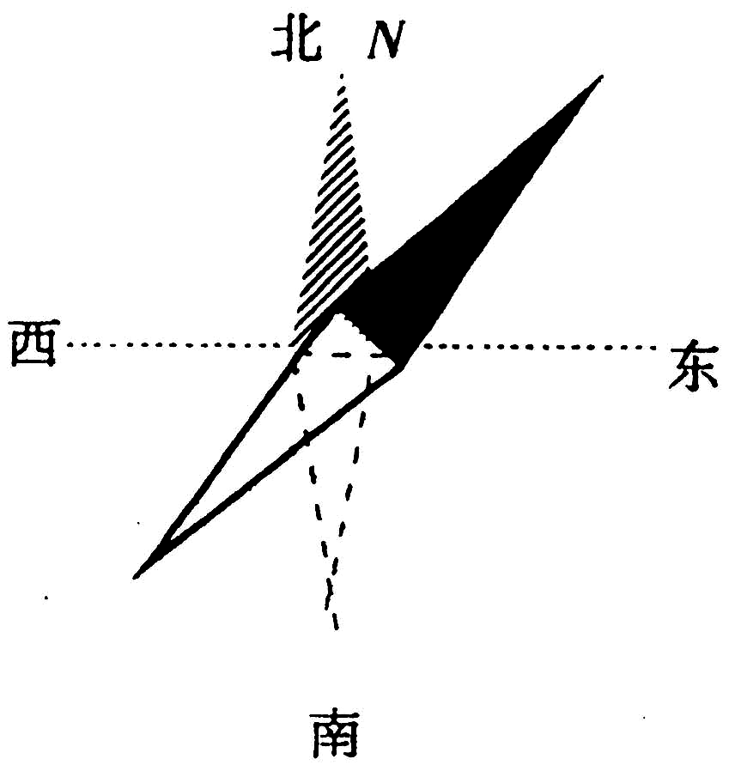
A．导线南北放置，通有向北的电流
B．导线南北放置，通有向南的电流
C．导线东西放置，通有向西的电流
D．导线东西放置，通有向东的电流

二、填空题
7．面积是0.2 dm²的导线框处于磁感应强度为0.4 T的匀强磁场中，如框面与磁场垂直，则穿过导体线框的磁通量是_______；如线框面与磁场平行，则穿过导体线框的磁通量是_______。
8．按要求完成下列各图
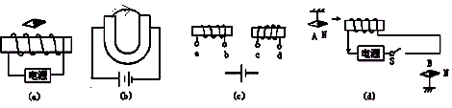
(1)根据图(a)中小磁针静止时指向，标出电源极性；

(2)根据图(b)中蹄形磁铁通电后的磁感线方向，画出线圈绕法；

(3)要求两线圈通电后互相吸引，画出图(c)中导线的连接方法；

(4)根据图(d)中合上电键S后小磁针A向右摆动的现象，画出小磁针B的转动方向。

9.一个面积是40㎝²的导线框，垂直地放在匀强磁场中，穿过它的磁通量为0.8Wb，则匀强磁场的磁感应强度多大？若放入一个面积为100㎝²的导线框于该磁场中，并使线框的平面与磁场方向成30°角，则穿过该线框的磁通量多大

